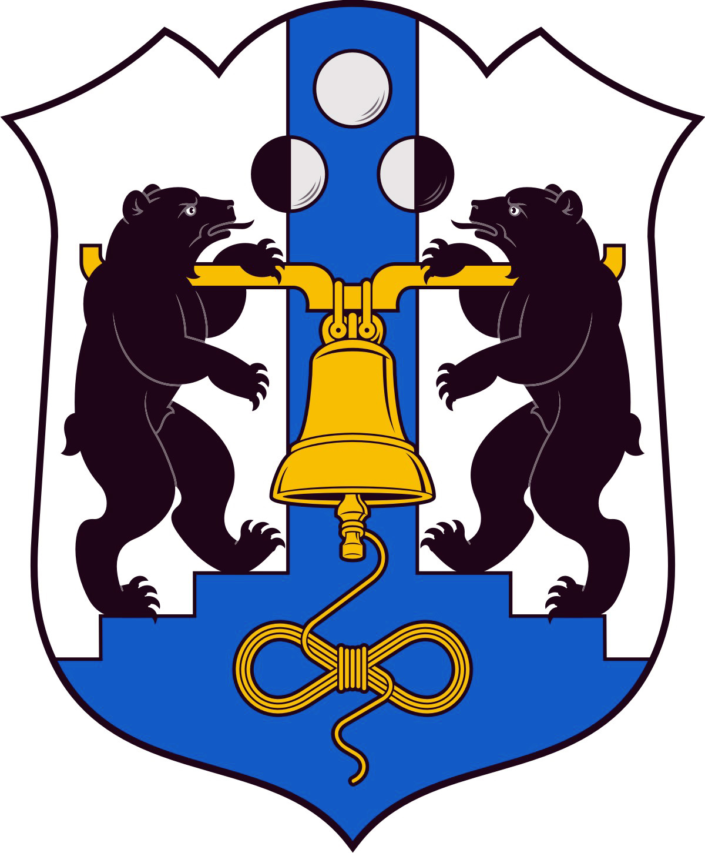

Российская Федерация
Избирательная комиссия Великого Новгорода

РЕШЕНИЕ
17 января 2022 года |  |  | № 9/6-5
 |  | Великий Новгород
О возложении полномочий окружной избирательной комиссии одномандатного избирательного округа № 3
на Избирательную комиссию Великого Новгорода

На основании части 1 статьи 16 областного закона от 30.07.2007
№ 147-ОЗ «О выборах депутатов представительного органа муниципального образования в Новгородской области»
Избирательная комиссия Великого Новгорода
РЕШИЛА:
1. Возложить полномочия Окружной избирательной комиссии одномандатного избирательного округа № 3 при проведении дополнительных выборов депутата Думы Великого Новгорода шестого созыва по одномандатному избирательному округу № 3, назначенных на 10 апреля 2022 года, на Избирательную комиссию Великого Новгорода.
2. Местом расположения окружной избирательной комиссии считать место расположения Избирательной комиссии Великого Новгорода по адресу: 173007, Великий Новгород, ул. Большая Власьевская, д. 4.
3. Установить, что при оформлении протоколов заседаний, решений и совершении иных действий, связанных с исполнением полномочий окружной избирательной комиссии, используются бланки и печать Окружной избирательной комиссии одномандатного избирательного округа № 3.
4. Установить, что при ведении переписки окружной избирательной комиссии используется бланк и печать Избирательной комиссии Великого Новгорода.
5. Утвердить формы бланков решения и протокола заседания окружной избирательной комиссии (приложения № 1 и № 2).
6. Опубликовать настоящее решение (без приложений) в газете «Новгород».
7. Разместить настоящее решение на странице Избирательной комиссии Великого Новгорода официального сайта Администрации Великого Новгорода в информационно-телекоммуникационной сети «Интернет».

Председатель  Избирательной комиссии  Великого Новгорода | Е.В. Смирнова
Секретарь  Избирательной комиссии  Великого Новгорода | С.П. Вихрова

Приложение № 1
к решению Избирательной комиссии
Великого Новгорода
от 17.01.2022 № 9/6-5

Бланк

Российская Федерация
Новгородская область

Дополнительные выборы
депутата Думы Великого Новгорода шестого созыва
по одномандатному избирательному округу № 3

Окружная избирательная комиссия
одномандатного избирательного округа № 3

РЕШЕНИЕ

___ ________2022 года |  | № ____
 | г. Великий Новгород

Окружная избирательная комиссия одномандатного избирательного округа № 3
РЕШИЛА:

Председатель  Окружной избирательной комиссии  одномандатного избирательного  округа № 3 | _________________  (подпись) | _________________  (И.О. Фамилия)
Секретарь  Окружной избирательной комиссии  одномандатного избирательного  округа № 3 | _________________  (подпись) | _________________  (И.О. Фамилия)

Приложение № 2
к решению Избирательной комиссии
Великого Новгорода
от 17.01.2022 № 9/6-5
Бланк
Дополнительные выборы
депутата Думы Великого Новгорода шестого созыва
по одномандатному избирательному округу № 3

ПРОТОКОЛ № __
заседания Окружной избирательной комиссии
одномандатного избирательного округа № 3

___ ________2022 года | г. Великий Новгород,
 | Большая Власьевская ул., 4

Председательствующий:
Присутствовали члены комиссии с правом решающего голоса:
Отсутствовали:
Приглашены:

Повестка дня.

Решили: утвердить повестку дня.

- О __________________________________________.
(наименование вопроса)

РЕШИЛИ:
1. Решение № ___ прилагается.
Голосовали: «За» - ___; «Против» - ___; «Воздержались» - ___.

Председатель  Окружной избирательной комиссии  одномандатного избирательного  округа № 3 | _________________  (подпись) | _________________  (И.О. Фамилия)
Секретарь  Окружной избирательной комиссии  одномандатного избирательного  округа № 3 | _________________  (подпись) | _________________(И.О. Фамилия)

